【国旗下讲话】同行同成长，感恩一路行！
主持人：203班葛志杰
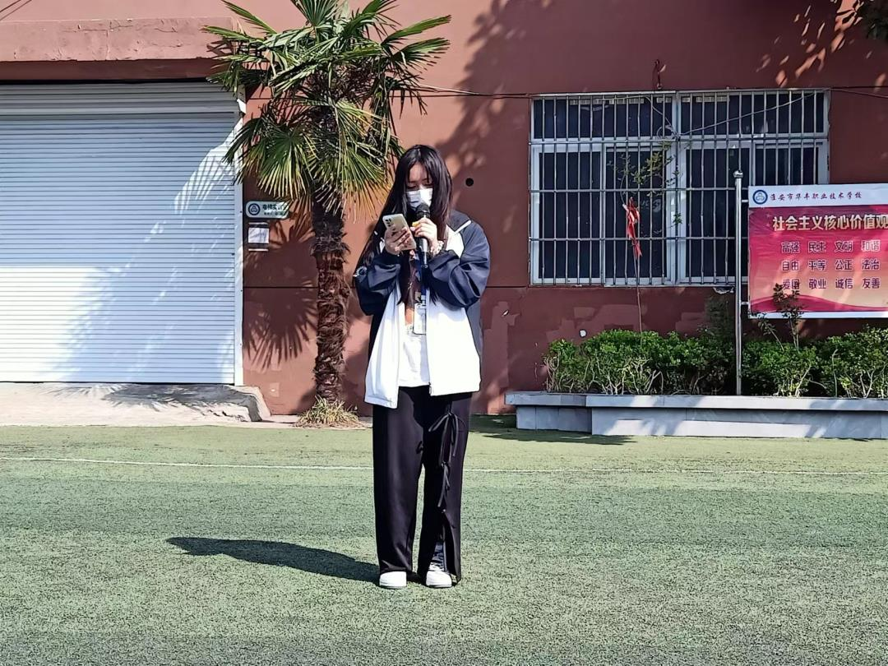
演讲人：203班许晨

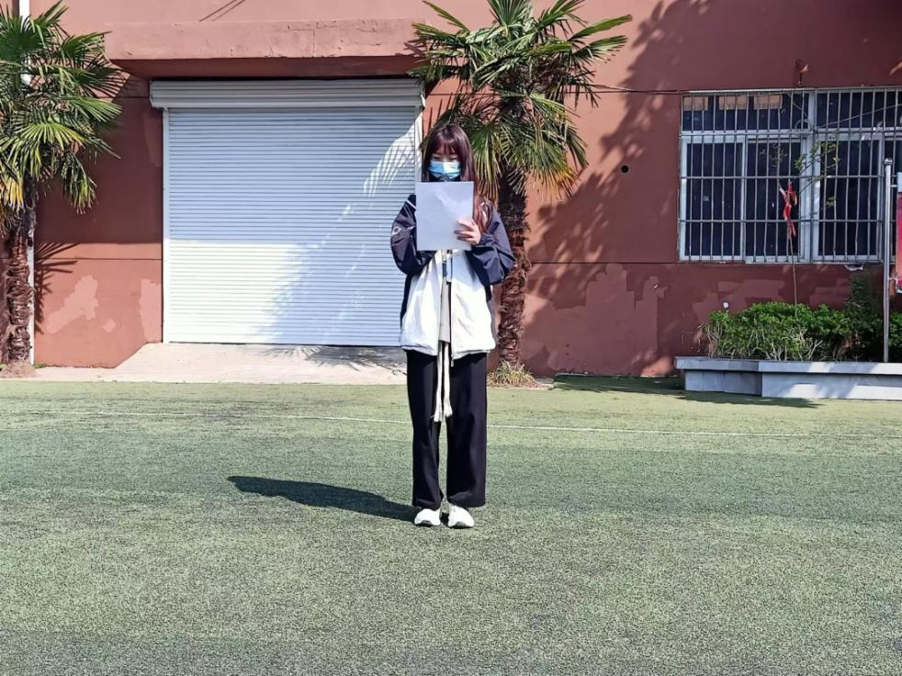

尊敬的老师、亲爱的同学们：
大家早上好！在每一颗小小种子的心中，都有一个参天大树的理想。在每一条奔腾地小溪中，都有一个汇聚汪洋的理想。对于每一朵蒲公英，都有遍地开花的大理想。而我们，作为这个新时代的主人，自然也会有一个更加热烈向上的理想，或许每个人的理想都是不一样的，但也总有一些相似之处，那就是我们在一同追逐的路上，总是能够铭记感恩，励志成长。这才是我们一路前行之中最重要的一个部分。每个人有了现在的模样，很大一部分是要看过去经历了什么。为什么每个人的气质都会有所不一样，不是因为大家的外貌不一样，而是因为我们的成长环境，一路上的经历有很大的不同，所以才会造成这样的一个结果。所以每个人的经历其实差不多是写在脸上的，而我们是否是一个有爱的人，也能通过我们的表达和行为展示出来。这才是最为重要的一个部分。在这条成长的路上，感恩之心是不能遗忘的初心，如若一个人没有了感恩的这一份情感，或许我们就会丢失一份很温暖的记忆。每个人在追逐未来的道路上，总有时候会受伤，也总有时候会出现一些很无助的事情。这时候也会有人来帮助我们，有我们的朋友，有我们的亲人，还有一些可爱的陌生人。在我们最需要关心的时候，这些人汇聚在我们的身边，包围着我们，鼓励着我们，让我们有一个温暖的港湾可以休息，在这样的温暖之中慢慢治愈自己，慢慢重回轨道。所以对于我们来说，感恩之心是一颗夜明珠，指引我们，也成就我们。是我们一生当中都无比珍贵的东西。现在的我们还只是一名中学生，将来还有更大的挑战在等待我们，也有更多的惊喜偷偷的埋伏在这条路上。我们该怎么走这一条路，我想每个人的心里是很清楚的。但不管如何，这条路注定都是存在于我们人生之中的，也是注定能够改写我们未来的一条路。所以请大家一定要保持一份温暖，保持一颗热烈的感恩之心，感恩每一件事物，感恩每一次机会，感恩每一次相聚。心怀感恩的我们，一定会遇到一个更棒的未来，与那个最好的自己相见。

由学工处胡阳书记通报本月考核情况
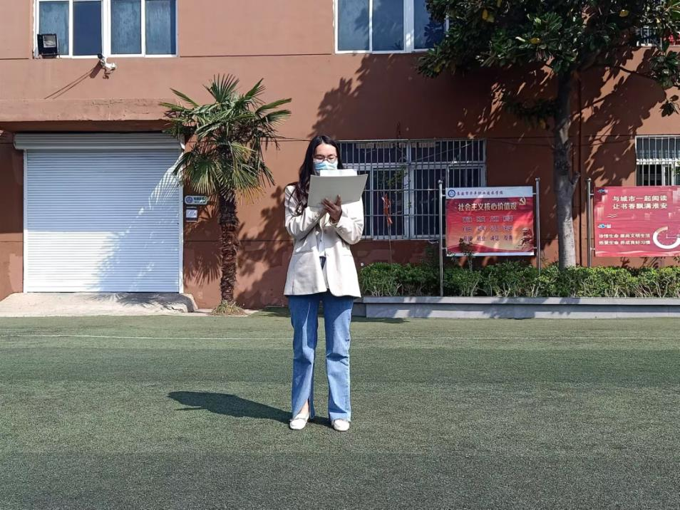
文明班级
201班、203班、205班、206班、207班
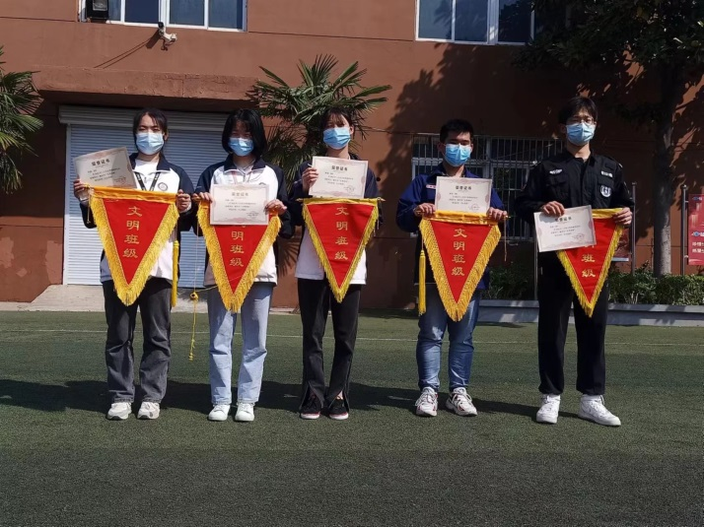
三月份文明宿舍
192班423宿舍、193班425宿舍、194班108宿舍、195班304宿舍
201班326宿舍、202班405宿舍 、203班409宿舍、204班215宿舍
205班416宿舍、206班227宿舍、207班418宿舍、2110班322宿舍
2111班314宿舍
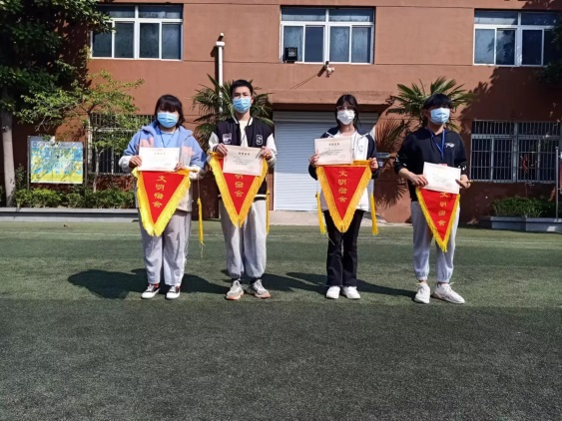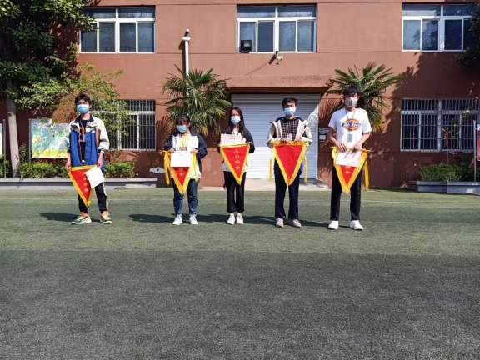
语文古诗词默写：
第二名203班王爱彤
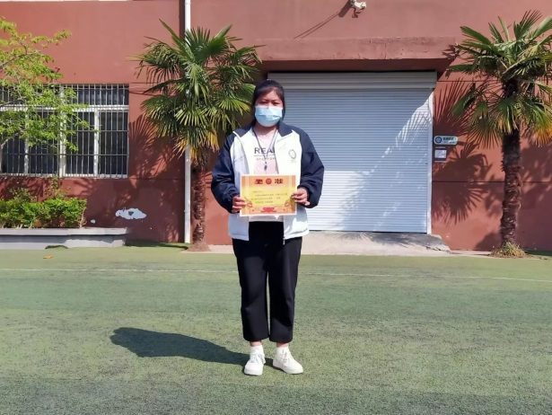
英语单词默写：
第一名：205班杨雪、邵周
第三名：2110班张云潇
